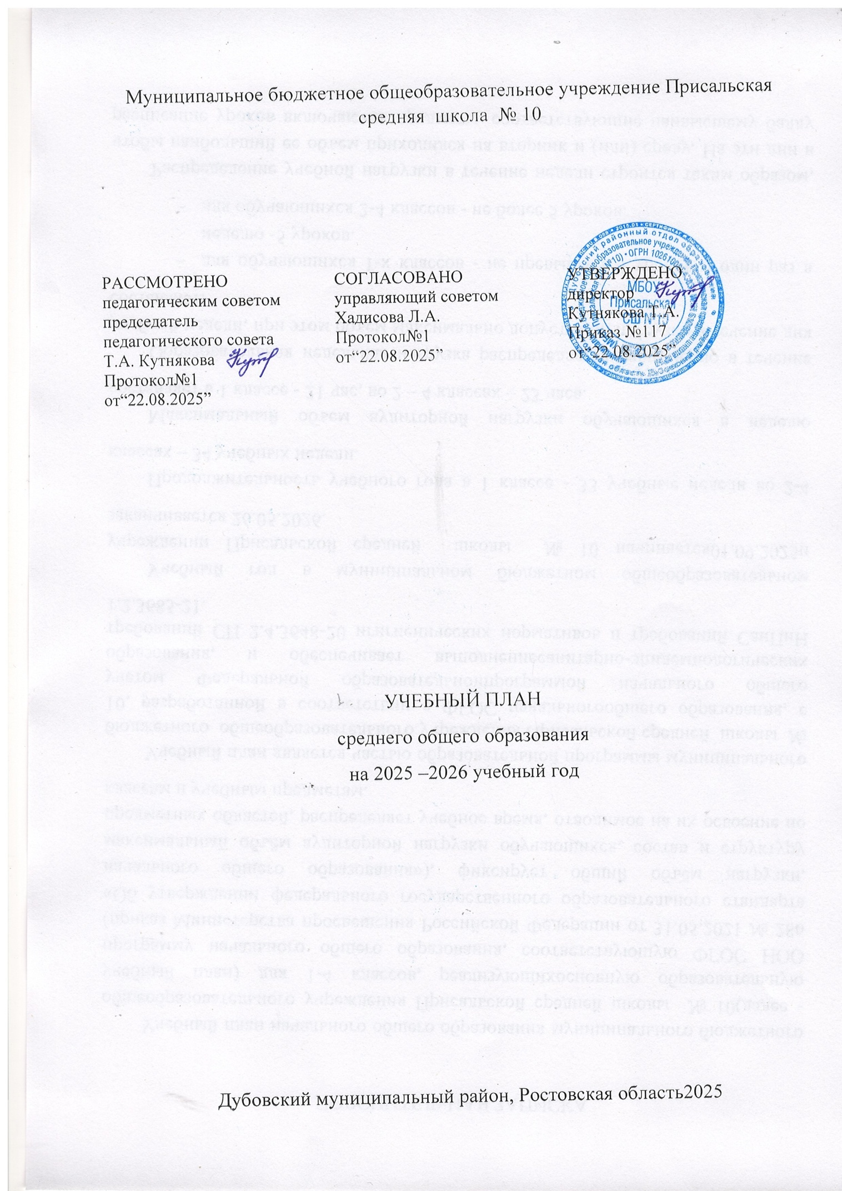

ПОЯСНИТЕЛЬНАЯ ЗАПИСКА

Учебный план среднего общего образования муниципального бюджетного общеобразовательного учреждения Присальской средней школы № 10(далее - учебный план) для 10-11 классов, реализующихосновную образовательную программу среднего общего образования, соответствующую ФГОС СОО (Приказ Министерства просвещения Российской Федерации от 17.05.2012 № 413 «Об утверждении федерального государственный образовательного стандарта среднего общего образования»), фиксирует общий объём нагрузки, максимальный объём аудиторной нагрузки обучающихся, состав и структуру предметных областей, распределяет учебное время, отводимое на их освоение по классам и учебным предметам.
Учебный план является частью образовательной программы муниципального бюджетного общеобразовательного учреждения Присальской средней школы № 10, разработанной в соответствии с ФГОС среднегообщего образования, с учетом Федеральной образовательной программой среднего общего образования, и обеспечивает выполнение санитарно-эпидемиологических требований СП 2.4.3648-20 и гигиенических нормативов и требований СанПиН 1.2.3685-21.
Учебный год в муниципальном бюджетном общеобразовательном учреждении Присальской средней школе № 10 начинается 01.09.2026и заканчивается 26.05.2026 c изменениями с 1 сентября 2025г.
Продолжительность учебного года в 10-11 классах составляет 34 учебные недели.
Учебные занятия для учащихся 10-11 классов проводятся по5-ти дневной учебной неделе.
Максимальный объем аудиторной нагрузки обучающихся в неделю составляет в 10 классе – 34 часа, в 11 классе – 34 часа. .
Продолжительность урока (академический час) составляет 40 минут.
Учебный план состоит из двух частей — обязательной части и части, формируемой участниками образовательных отношений. Обязательная часть учебного плана определяет состав учебных предметов обязательных предметных областей.
Часть учебного плана, формируемая участниками образовательных отношений, обеспечивает реализацию индивидуальных потребностей обучающихся. Время, отводимое на данную часть учебного плана внутри максимально допустимой недельной нагрузки обучающихся, может быть использовано: на проведение учебных занятий, обеспечивающих различные интересы обучающихся
В муниципальном бюджетном общеобразовательном учреждении Присальской средней школе № 10 языком обучения является русский язык.
В МБОУ Присальской СШ №10 организован класс-комплект из 10 и 11 классов
В муниципальном бюджетном общеобразовательном учреждении Присальской средней школе № 10 реализуется универсальный профиль в 10-11 классах( на углубленном уровне изучается «Биология»- 3ч и «Вероятность и статистика» - 2ч. Промежуточная аттестация–процедура, проводимая с целью оценки качества освоения обучающимися части содержания(полугодовое оценивание) или всего объема учебной дисциплины за учебный год (годовое оценивание).
Промежуточная аттестация за полугодие и годовая аттестация обучающихся осуществляется в соответствии с календарным учебным графиком.
Все предметы обязательной части учебного плана оцениваются по четвертям. Предметы из части, формируемой участниками образовательных отношений, являются безотметочными и оцениваются «зачет» или «незачет» по итогам четверти.
Промежуточная аттестация проходит на последней декаде полугодия. Формы и порядок проведения промежуточной аттестации определяются «Положением о формах, периодичности и порядке
текущего контроля успеваемости и промежуточной аттестации обучающихся муниципального бюджетного общеобразовательного учреждения Присальской средней школы № 10.
Освоение основной образовательной программы среднего общего образования завершается государственной итоговой аттестацией.
Нормативный срок освоения основной образовательной программы среднего общего образования составляет 2года.

УЧЕБНЫЙ ПЛАН среднего общего образования на 2025 –2026 учебный год

Предметная область | Учебный предмет/курс | Количество часов в неделю
Предметная область | Учебный предмет/курс | 10 |  | 11
Предметная область | Учебный предмет/курс | 2025-2026 уч.год | 2026-202уч.год
Обязательная часть
Русский язык и литература | Русский язык Б | 2 | 2 | 2 | 2
Русский язык и литература | Литература Б | 3 | 3 | 3 | 3
Иностранные языки | Иностранный язык Б | 3 | 3 | 3 | 3
Математика и информатика | Алгебра и начала анализа. Б | 2 | 2 | 3 | 3
Математика и информатика | Геометрия Б | 2 | 2 | 1 | 1
Математика и информатика | Вероятность и статистика У | 2 | 2 | 2 | 2
Математика и информатика | Информатика Б | 1 | 1 | 1 | 1
Общественно-научные предметы | История Б | 2 | 2 | 2 | 2
Общественно-научные предметы | Обществознание Б | 2 | 2 | 2 | 2
Общественно-научные предметы | География Б | 1 | 1 | 1 | 1
Естественно-научные предметы | Физика Б | 2 | 2 | 2 | 2
Естественно-научные предметы | Химия Б | 1 | 1 | 1 | 1
Естественно-научные предметы | Биология У | 3 | 3 | 3 | 3
Физическая культура | Физическая культура Б | 2 | 2 | 2 | 2
Основы безопасности и защиты Родины | Основы безопасности и защиты Родины Б | 1 | 1 | 1 | 1
----- | Индивидуальный проект Б | 1 | 1 | 0 | 0
Итого |  | 30 |  | 29
Часть, формируемая участниками образовательных отношений
Наименование учебного курса
Решение задач повышенной сложности по физике |  | 1 | 1 | 1 | 1
Решение задач повышенной сложности по математике |  | 1 | 1 | 1 | 1
Элективный курс "Финансовая грамотность" |  | 1 | 1 | 1 | 1
Тайны русского языка |  | 1 | 1 | 1 | 1
Итого |  | 3 |  | 3
ИТОГО недельная нагрузка |  | 33 |  | 32
Количество учебных недель |  | 34 |  | 34
Всего часов в год |  | 1080 |  | 1056

План внеурочной деятельности (недельный)
Муниципальное бюджетное общеобразовательное учреждение Присальская средняя школа № 10
Учебные курсы | Количество часов в неделю
Учебные курсы | 10 | 11
Россия - мои горизонты | 1 | 1
Разговоры о важном | 1 | 1
Движение первых | 1 | 1
ИТОГО недельная нагрузка | 3 | 3

УЧЕБНЫЙ ПЛАН среднего общего образования на 2025 –2026 учебный год

Предметная область | Учебный предмет/курс | Количество часов в неделю
Предметная область | Учебный предмет/курс | 10 |  | 11
Предметная область | Учебный предмет/курс | 2025-2026 уч.год | 2026-202уч.год | 2024-2025 уч.год | 2025-2026 уч.год
Обязательная часть
Русский язык и литература | Русский язык Б | 2 | 2 | 2 | 2
Русский язык и литература | Литература Б | 3 | 3 | 3 | 3
Иностранные языки | Иностранный язык Б | 3 | 3 | 3 | 3
Математика и информатика | Алгебра и начала анализа. Б | 2 | 3 | 2 | 3
Математика и информатика | Геометрия Б | 2 | 1 | 2 | 1
Математика и информатика | Вероятность и статистика У | 1 | 1 | 1 | 1
Математика и информатика | Информатика Б | 1 | 1 | 1 | 1
Общественно-научные предметы | История Б | 2 | 2 | 2 | 2
Общественно-научные предметы | Обществознание Б | 2 | 2 | 2 | 2
Общественно-научные предметы | География Б | 1 | 1 | 1 | 1
Естественно-научные предметы | Физика Б | 2 | 2 | 2 | 2
Естественно-научные предметы | Химия Б | 1 | 1 | 1 | 1
Естественно-научные предметы | Биология У | 3 | 3 | 3 | 3
Физическая культура | Физическая культура Б | 2 | 2 | 2 | 2
Основы безопасности и защиты Родины | Основы безопасности и защиты Родины Б | 1 | 1 | 1 | 1
----- | Индивидуальный проект Б | 1 | 0 | 1 | 0
Итого |  | 29 | 28 | 29 | 28
Часть, формируемая участниками образовательных отношений
Наименование учебного курса
Решение задач повышенной сложности по физике |  | 1 | 1 | 1 | 1
Решение задач повышенной сложности по математике |  | 1 | 1 | 2 | 1
Элективный курс "Финансовая грамотность" |  | 1 | 1 | 1 | 1
Тайны русского языка |  | 1 | 1 | 1 | 1
Итого |  | 4 | 4 | 5 | 4
ИТОГО недельная нагрузка |  | 33 | 32 | 34 | 32
Количество учебных недель |  | 34 |  | 34
Всего часов в год |  | 1080 |  | 1056

